Разработка и использование учебных моделей в учебной деятельности

автор: Мельникова Ирина Евгеньевна
преподаватель КГА ПОУ «АТНГ»
.
Аннотация: Разработка и использование учебных моделей в учебной деятельности значительно упрощает восприятие сложных материалов во время проведения семинаров, лекций. Во время ранней профориентации школьников

Разработка и использование учебных моделей в учебной деятельности Современное состояние учебной деятельности характеризируется потребностью в постоянном повышении эффективности производств, что в свою очередь, предъявляет большие требования к средствам автоматизации, контроля и управления различного уровня. Это касается как систем автоматизированного управления параметрами технологических процессов, так и информационных технологий, призванных прогнозировать производительность установок и качество товарных продуктов. С использованием стратегии системного подхода и разрабатываются моделирующие системы процессов нефтепереработки. Разработанные модели обладают прогнозирующей способностью обучающемуся увидеть, определить различные причины возникновения аварийных ситуаций, отказов работы входящих в технологическую схему установки. А в дальнейшем на производстве, полученный виртуальный опыт применить, реально имея навыки работы с моделями.
Разработка и использование учебных моделей в учебной деятельности значительно упрощает восприятие сложных материалов во время проведения семинаров, лекций. Во время ранней профориентации школьников. В нашем городе, градообразующим предприятием является нефтеперерабатывающий завод.
В нефтеперерабатывающей отрасли можно выделить несколько общих направлений применения моделирования:
При разработке технологических процессов есть необходимость проанализировать множество альтернативных вариантов, и только создание модели позволяет отбросить неподходящие варианты и за короткое время найти наилучшее решение. Выбор более эффективных систем управления при решении задач АСУТП требует реализации динамических моделей аппаратов с простым регулированием и, возможно, более сложным, например, каскадным регулированием. После создания макета, включаются моделирующие программы, которые позволяют реализовать динамические модели процессов совместно с регуляторами и исполнительными устройствами и выбирать оптимальные условия для управления производствами.
В условиях действующих производств постоянно приходится искать более эффективные решения текущих производственных задач.
При создании макета установки намного проще и легче проанализировать реальную ситуацию, определить сущность проблемы и пути ее наиболее эффективного решения.
К наиболее важным преимуществам моделирования технологических процессов относятся:
- организация и анализ выбора оптимального варианта технологического процесса, соответствующего поставленным целям;
- установка оборудования для конкретной технологической установки;
- выбор параметров системы управления в режиме моделирования;
- выбор системы защиты и блокировки;

Таким образом, разработка моделирующих установок, имеющих высокую точность описания параметров технологических процессов и позволяющих без значительных материальных и временных затрат производить исследования этих процессов. Такие модельные исследования имеют огромное значение для функционирования существующих производств, так как позволяет учесть влияние внешних факторов (изменение состава сырья, изменение требований к конечным и промежуточным продуктам и т.д.) на показатели действующих производств и разработать адекватную систему управления на основе динамического моделирования процесса.
Моделирующие разработки технологических процессов представляют собой универсальную программную оболочку, в которой реализуются три основных режима работы моделирующей программы:
- - «изображение процесса» - для представления технологической схемы производства;
- - «мини формы, эмитирующего оборудования установленного в процессе» - для наглядного применения;
- - «выбор технологических параметров, работы системы АСУТП» - для стабилизации процесса качественно изготавливаемого продукта нефтепепереработки

Задачей такого исследования является возможность наглядного изучения свойств проектируемого процесса, оборудования и параметров.
Макетирование — это процесс создания объемного изображения, позволяющего определить параметры пространственной структуры, размеров, пластики и пропорций поверхностей. Для создания макета в первую очередь необходимо определиться с его масштабом, а также фактурой, которые могли бы отразить основные особенности выполненной модели.
Потребность в профессиональном макетировании в первую очередь применяется при разработке, которая зависит от сферы, в рамках которой создается макет.
Задача создания промышленных макетов обычно заключается в наглядной демонстрации, функционировании оборудования, всего процесса в миниатюре, а также представлении происходящих в них динамических процессов.
Изготовление макетов производства позволяет каждому человеку, который не касался данного конкретного вопроса, может наглядно увидеть, как будет выглядеть будущее предприятие, установка и т.д. Что оно будет производить и посредством чего это осуществится.
Изготовление макетов может произвести точную модель в определенном масштабе, как всего производства, так и отдельных его участков.
Актуальность данной темы возникает при изучении профессионального цикла по специальности 15.02.07 Автоматизация технологических процессов и производств(по отраслям), которая тесно связана с нефтеперерабатывающей отраслью.
ФГОС по данной специальности предусматривает:
знать макетирование сложных схем с обработкой их элементов и уметь изготавливать макеты сложных механизмов, приборов, систем.
Когда макет будет готов, реальная модель промышленного оборудования, установки, технологического процесса работы производства станет более доступна и проста в изучении.

Для того чтобы развить образное мышление и визуализировать устройство установки студенты разрабатывают промышленный макет: «Модель установки типового технологического процесса автоматизации каталитического крекинга».

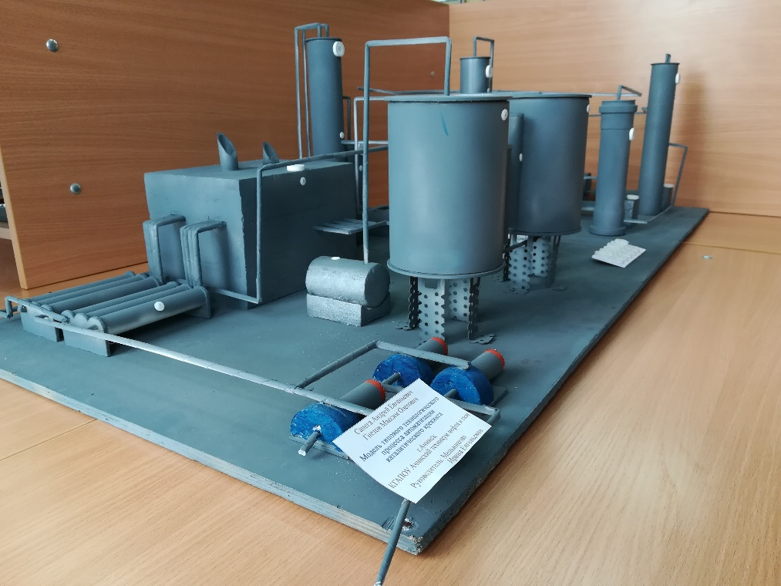
Промышленный макет – это уменьшенная копия производственного комплекса.
Он разработан для отображения технологической линии производства, отдельных узлов и всей установки в комплексе. Макет смоделирован для наглядной демонстрации возможностей действующего производства в масштабах 1:4000.

Цели и задачи
Цель данного проекта – создание наглядной демонстрации возможностей действующей установки каталитического крекинга нефтеперерабатывающего завода.

В соответствии с поставленной целью сформулированы следующие
задачи работы:
1. Провести анализ производственно - технической документации, регламента работы по установки «Каталитического крекинга»;
2. Выбрать и обосновать технологическое решение по модели оборудования
установки «Каталитического крекинга»;
3. Зачертить технологическую схему данного технологического процесса, в программе «Компас»;
4. Создать миниформы оборудования, при помощи 3Д принтера;
5. Подобрать и установить средства КИП и А;
6. Оценить эффективность работы макета.
7.Познакомить учащихся школ с такой специальностью, как «Автоматизация технологических процессов и производств» и показать наглядно, что из себя представляет производство.

Практическая значимость работы заключается в том, что необходимые знания по теории процесса и технологии производства, научить грамотно, эксплуатировать установку и принимать правильное решение в своей практической деятельности.
Модель даёт полное представление о сущности происходящего процесса, ведении технологического режима. Совместное изготовление модели, преподаватель – студент повысит уровень теоретической подготовки и общую квалификацию, что в итоге научит грамотно управлять процессом, принимать правильные решения в различных ситуациях и предлагать новые предложения по дальнейшему совершенствованию технологии производства. В результате проделанной работы была предложена модернизация на основе анализа действующей установки каталитического крекинга ОАО ВНК «АНПЗ», расположенного в г.Ачинске, Красноярского края, а так же проведён анализ как технологической схемы, так и применяемого катализатора, и условий проведения процесса.
А школьники в свою очередь прочувствуют значимость, такого крупного производства.

Особенности процесса
В первую очередь параметры и нюансы при разработке зависят от сферы, в рамках которой создается макет.
,
Главные функции макетирования

Роль проектных функций макетов заключается в становлении и реализации замысла, обосновании дизайнерских решений, трансформации и детализации видения автора. Прототип приводится в соответствие с выбранной системой мышления и подгоняется под идеальные формы. Исследовательская функция макетирования - проектный поиск, осуществляемый путем перебора разных направлений для преобразования объекта. Таким образом появляется база для анализа, выработки стратегии моделирования и внесения корректировок. По сути, макетирование - это средство для осуществления проектных действий и наблюдения за их результатами. Корректирующая функция позволяет устанавливать в данном случае возможность воплощения планов и идей, а также совмещать различные требований. Она указывает на необходимость внесения изменений и сводит количество вероятных ошибок к минимуму.

СПИСОК ИСПОЛЬЗУЕМЫХ ИСТОЧНИКОВ

Основная литература
- Алпатов, Ю.Н. Моделирование процессов и систем управления: Учебное пособие / Ю.Н. Алпатов. - СПб.: Лань, 2018. - 140 c.
- Андреев, С.М. Разработка и компьютерное моделирование элементов систем автоматизации с учетом специфики технологических процессов: Учебник / С.М. Андреев. - М.: Academia, 2017. - 36 c.

Дополнительные источники
1. Зиновьев А.Ф. Модельно-макетный метод проектирования /
А.Ф.Зиновьев, Д.А.Никифоров, A.B.Самсонов и др. – М.: Изд-во лит. по
стр.,1965 – 247 с.

Полезные сайты
1. http://www.modelmakers.org – сайт ассоциации изготовителей макетов.

